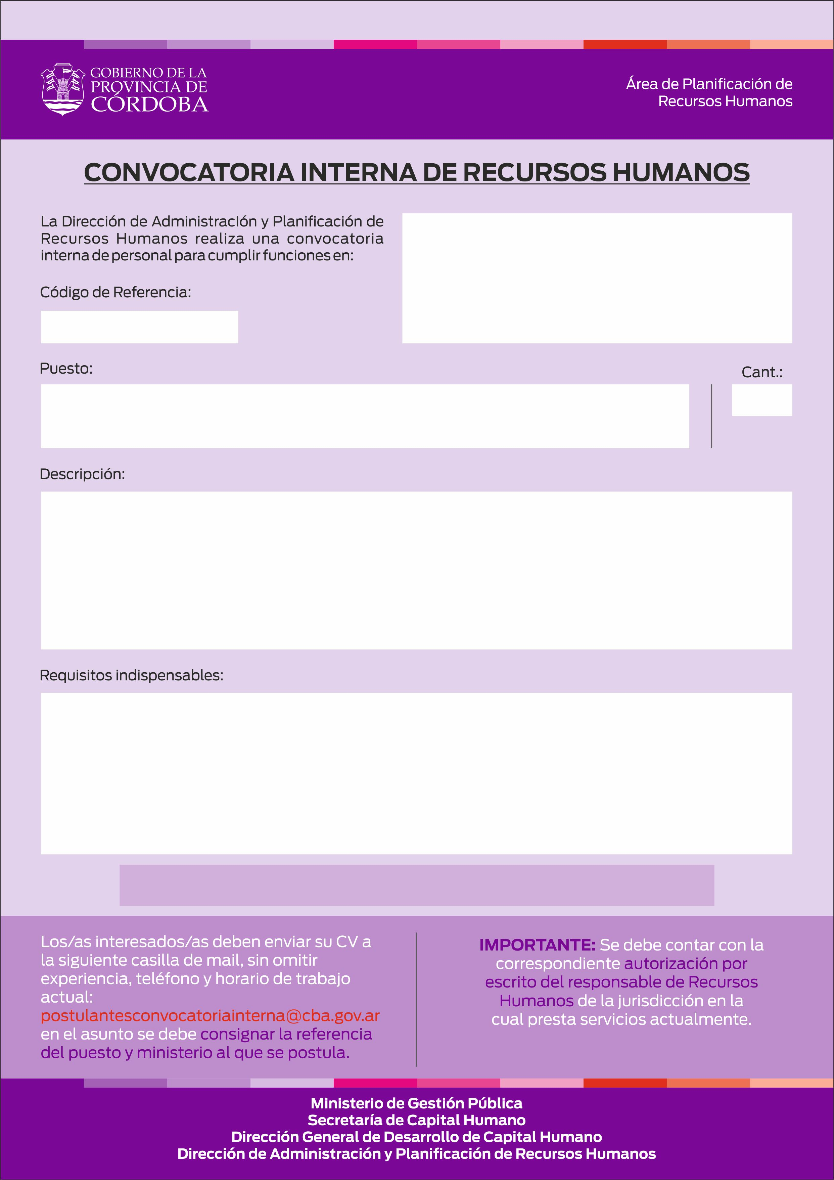
MINISTERIO DE GESTION PÚBLICA
SECRETARIA DE CAPITAL HUMANO
DIRECCION DE JURISDICCION DE CAPACITACION
120079

DOCENTE DE INFORMATICA
1

- Diseñar contenidos de cursos de informática para modalidad a distancia y presencial.
- Dictar cursos de informática.
Nivel de formación: Terciario o Universitario (en curso) Titulo: Orientado al área de Sistemas.
Situación de revista: Pertenecer a Planta Permanente del Escalafón General. Pueden postularse Contratados.
Experiencia requerida: Conocimientos indispensables en Word, Excel, Power Point , Internet y Correo electrónico. Conocimiento en Flash, Prezi, Acces (no excluyente).
Horario de trabajo: Preferentemente Turno tarde.
Competencias requeridas: Proactividad / Tolerancia a las presiones/ Capacidad de análisis y síntesis/ Relaciones interpersonales/ Capacidad de planificación y organización/ Atención y concentración/ Método y Orden de Trabajo/Habilidades de comunicación/ Adaptabilidad y flexibilidad/Capacidad para manejo de grupos/Trabajo en Equipo

CIERRE DE CONVOCATORIA: 2 de Octubre 2014

